«Согласовано»  Директор Государственного бюджетного учреждения дополнительного профессионального образования  «Учебно-методический центр художественного образования»  ___________________ А. Ю.Попов | «Утверждаю»  Директор муниципального бюджетного учреждения дополнительного образования  «Детская школа искусств №14»  г.Нижнего Новгорода  _________________М.Е. Пазушкина

Положение
V Открытого Областного конкурса
мультимедийных работ
учащихся ДМШ и ДШИ

«ПУТЬ К ПАРНАСУ»

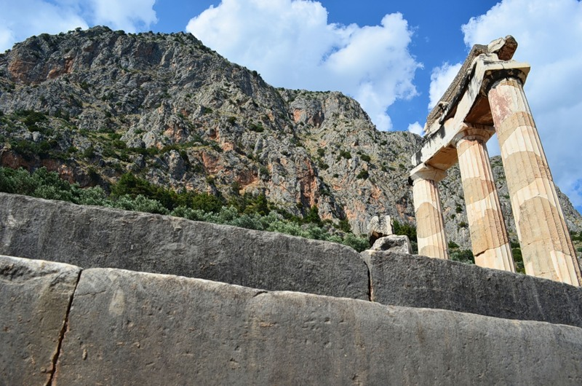

2020 год
- Учредители и организаторы.
Министерство культуры Нижегородской области
Государственное бюджетное учреждение дополнительного профессионального образования «Учебно-методический центр художественного образования»
Муниципальное бюджетное учреждение дополнительного образования «Детская школа искусств № 14»

Организатором и координатором конкурса является Организационный комитет (далее Оргкомитет). Состав Оргкомитета:
Пазушкина Марианна Евгеньевна – директор
Матвейчук Марина Витальевна – преподаватель ДШИ №14 (8-961-632-17-06)
Шувалова Дина Валерьевна – преподаватель, методист ДШИ №14 (8-906-359-35-17)
Контактная информация:
603064, г.Н. Новгород, пр. Ленина, д. 82,
Телефон/факс: (831) 253-65-04.
Электронная почта: artschool14@yandex.ru

- Цели и задачи конкурса
- Повышение интереса к предметам музыкально-теоретического цикла;
- Развитие исследовательских и творческих способностей учащихся разных специальностей;
- Выявление интеллектуально одарённых детей;
- Содействие профессионально ориентированному, творческому образованию учащихся.
- Состав жюри.
  - В состав жюри входят квалифицированные специалисты в области музыкальной педагогики и теоретических дисциплин:

Председатель:
Железнова Тамара Яковлевна – профессор кафедры музыкальной педагогики и исполнительства ННГК им.М.И.Глинки, кандидат педагогических наук.
Члены жюри:
Форшток Татьяна Евгеньевна – Заслуженный работник культуры, директор МБУ ДО «ДШИ № 4», преподаватель теоретических дисциплин;
Казакова Людмила Викторовна – начальник отдела информационно-аналитической и консультационно-методической поддержки Государственного бюджетного учреждения дополнительного профессионального образования «Учебно-методический центр художественного образования»
Матвейчук Марина Витальевна – преподаватель МБУ ДО «ДШИ № 14», заведующая предметно-цикловой комиссией по теоретическим дисциплинам.

3.2. Жюри оценивают конкурсные выступления по балльной системе по следующим критериям:
- новизна, исследовательский характер темы;
- компетентность докладчика (владение проблематикой);
- творческая самостоятельность;
- логичность выступления;
- культура речи;
- мультимедийное оформление.
3.3. Подведение итогов конкурса и определение победителей возлагается на жюри. Отбор победителей конкурса определяется рейтинговым голосованием членов жюри. Решение жюри оформляется протоколом.

- Сроки, условия и порядок проведения конкурса.
  - Конкурс состоится в воскресенье 5 апреля 2020 года. Итоги конкурса и церемония награждения победителей будут подведены после завершения всех выступлений.
  - В конкурсе принимают участие учащиеся ДМШ и ДШИ различных специальностей в двух возрастных группах:

средняя группа: 10 лет - 12 лет

старшая группа: 13 лет - 15 лет (16 лет)
  - Участники конкурса представляют мультимедийную работу (презентация, слайд-шоу, доклад) продолжительностью до 12 минут.
  - Работа может быть индивидуальной или коллективной. Коллектив авторов не должен превышать 2-х человек.
  - Время выступлений участников будет сообщено дополнительно.

- Требования к содержанию и оформлению конкурсных работ
(для всех форм участия)
  - Тематика конкурсных мультимедийных работ свободная. Темы могут затрагивать различные виды искусств и их взаимодействие и должны носить аналитический и исследовательский характер.
  - В качестве иллюстраций к выступлениям могут быть использованы наглядные пособия, аудио или видео материалы, живое исполнение. Участникам необходимо иметь для жюри напечатанный экземпляр текста доклада. После конкурса доклад возвращается авторам.
  - Презентации выполняются в программе PowerPoint 2003, 2007. Презентации должны содержать не менее 12 слайдов (текст, изображение, аудио, видео и т.д.). Наличие титульной страницы (название работы, данные об авторе и преподавателе), последняя страница (указание использованных источников) – обязательно.

  - Технические требования к видеосюжету – разрешение «.avi», «.mpg». Продолжительность не более 5-7 минут.
  - Для участников ОБЯЗАТЕЛЬНА техническая репетиция по договорённости с организаторами.

- Награждение участников и победителей конкурса.
  - По результатам конкурса победителям в каждой возрастной группе присуждаются звания Лауреатов 1, 2, 3 степени и Дипломанта. Остальные конкурсанты получают дипломы за участие. Жюри имеет право присуждать специальные дипломы.

- Прием заявок.
  - К участию в конкурсе принимаются заявки, присланные не позднее 23 марта 2020 года.
  - Заявки (приложение №1) на участие в конкурсе направляются в адрес Оргкомитета конкурса по электронной почте: artschool14@yandex.ru с пометкой в теме электронного письма «Конкурс «Путь к Парнасу». О принятии заявки организаторы уведомляют по электронной почте.
  - К заявке прилагаются: копия свидетельства о рождении (паспорта), согласие на обработку персональных данных (приложение №2), копия квитанции об оплате вступительного взноса. Работы без указания этих сведений к конкурсу не допускаются.
  - Отправка заявки на участие в конкурсе в адрес Оргкомитета конкурса является подтверждением, что участник конкурса ознакомлен с Положением о Конкурсе и согласен с порядком и условиями его проведения.
  - Участник конкурса гарантирует, что сведения о нем, представленные на Конкурс, являются достоверными.
  - Оргкомитет оставляет за собой право использовать конкурсные программы в некоммерческих целях (размещение на сайте школы, публикация в печатных изданиях) со ссылкой на авторство.

- Финансовые условия.
Для участия в конкурсе предусмотрен вступительный взнос 800 рублей с каждого участника.
Вступительный взнос за участие перечисляется не позднее 23 марта 2020 года на счет МБУ ДО "Детская школа искусств №14" с пометкой наименование платежа «Безвозмездное пожертвование на организацию и проведение V Открытого Областного конкурса мультимедийных работ «Путь к Парнасу» и обязательным указанием ФИО плательщика, кода вида деятельности и КБК!!! В случае отсутствия конкурсанта сумма вступительного взноса не возвращается.

Реквизиты учреждения для оплаты взноса:
ИНН 5258034451
КПП 525801001
ОГРН 1025202615723
ОКТМО 22701000
р/с 40701810222023000004
л/с 07020563427
БИК 042202001
Волго-Вятское ГУ Банка России г. Нижний Новгород
Код вида деятельности (02043)
КБК 05620704050040000150

Финансирование организации и проведения конкурса осуществляется за счет вступительных взносов от физических и юридических лиц, спонсорских средств. Оргкомитет конкурса-фестиваля берет на себя расходы связанные с организацией и проведением конкурса-фестиваля.

Перед оплатой взноса просьба уточнять реквизиты по телефонам 257-41-09, 253-65-04

Организаторы конкурса имеют право вносить изменения в Положение о конкурсе, в том числе перечень учредителей (партнеров) конкурса, а также состав жюри конкурса, но не позднее, чем за десять дней до окончания срока приема заявок. В этом случае текст изменений публикуется на официальном сайте организатора www.artschool14.ru.

Приложение №1

Заявка
на участие в V Открытом Областном конкурсе
мультимедийных работ
учащихся ДМШ и ДШИ
«ПУТЬ К ПАРНАСУ»

- Наименование учреждения, полный почтовый адрес учреждения с указанием индекса, контактные телефоны, адрес электронной почты
- Фамилия, имя участника
- Дата рождения, возрастная группа
- Тема работы, хронометраж
- ФИО преподавателя, контактные телефоны, адрес электронной почты;
- ФИО иллюстраторов (при наличии);

В заявке указать необходимость MIDI, AUDIO, VIDEO-аппаратуры.

Печать и подпись
руководителя учреждения

Приложение №2

В Оргкомитет
V Открытого Областного конкурса
мультимедийных работ «Путь к Парнасу»

Согласие на обработку персональных данных участников

Я, __________________________________________________________________________________
(фамилия, имя, отчество родителя (законного представителя)

родитель (законный представитель) учащегося (йся) _________ класса,

__________________________________________________________________________________,
(наименование школы населенный пункт)

проживаю по адресу: _______________________________________________________________,
(адрес места жительства)

контактный телефон__________________________________________________________,

паспорт ___________________________________, выдан «_____» _________________________
(серия, номер) ________________________________________________________________________________,
(место выдачи паспорт)

даю согласие на участие в V Открытом Областном конкурсе мультимедийных работ «Путь к Парнасу» на сбор, хранение, использование, распространение (передачу) и публикацию в том числе, в сети Интернет, персональных данных моего несовершеннолетнего ребенка___________________________________________________________________________,
(ФИО ребенка – участника Конкурса)

Персональные данные моего несовершеннолетнего ребенка, в отношении которых дается данное согласие, включают: фамилию, имя, отчество, дату рождения, пол, серию и номер документа, удостоверяющего личность, гражданство, место обучения, класс, место жительства, контактный телефон. Согласие действует до окончания Конкурса или прекращается по письменному заявлению, содержание которого определяется частью 3 ст. 14 Федерального закона от 27.07.2006 № 152 –Ф3 «О персональных данных».

__________________ __________________
Дата Подпись

